**Матеріали до уроку на тему. «Поштові служби Інтернету.**

Вчитель Полузірського НВК

Конюшихін Антон Сергійович

Електронна поштова скринька та електронне листування». У процесі її вивчення учні знайомляться з поняттям про поштовіслужби Інтернету, з процесом створення електронної поштової скриньки, з вмістом електронної поштової скриньки, з процесом створення, надсилання та з відкривання електронних листів

### У межах вивчення даної теми пропонуємо використовувати завдання, що має назву «Поняття про поштові служби Інтернету» (рис. 3.1) (<https://learningapps.org/watch?v=pppv5mpuj21>). Завдання дітей полягає у тому, щоб заповнити пропуски.

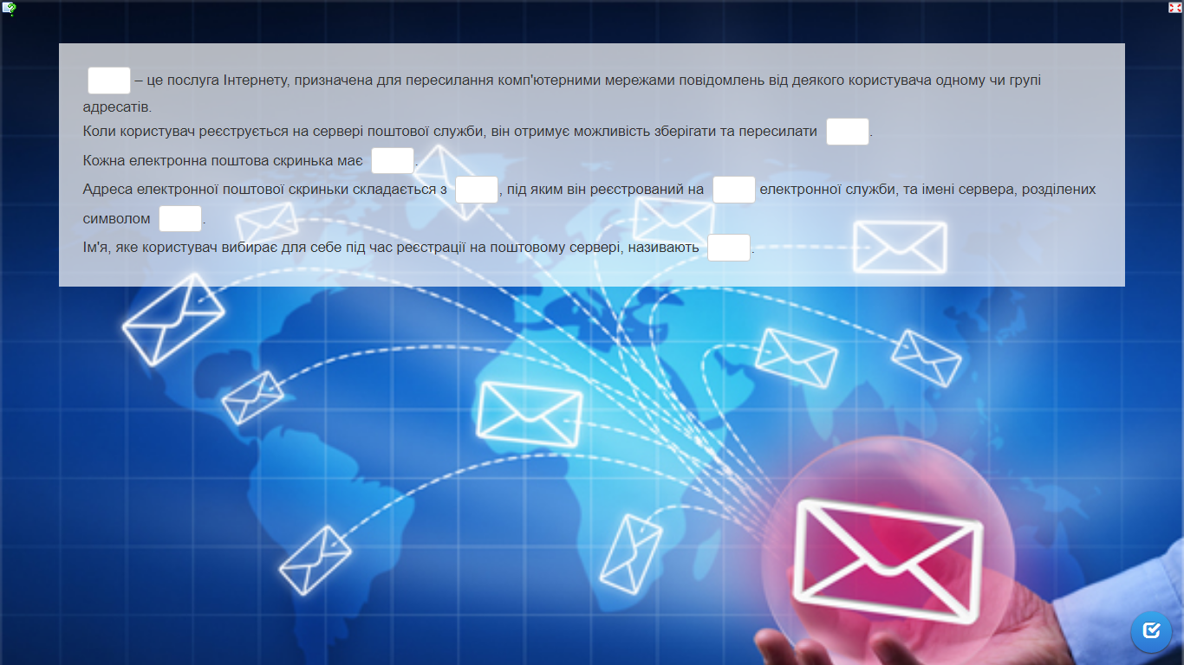

Рис. 3.1. Завдання «Поняття про поштові служби Інтернету»

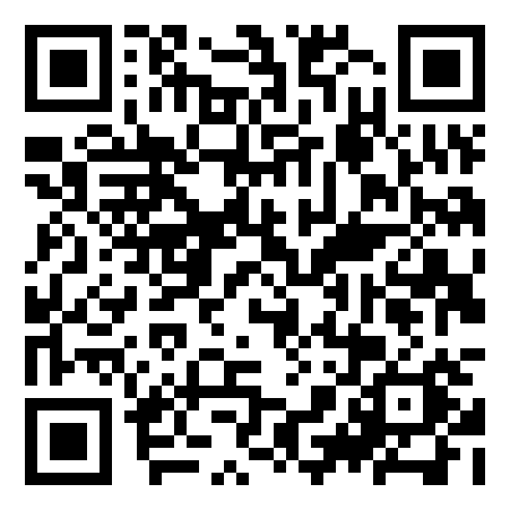

Рис. 3.2. QR-код завдання «Поняття про поштові служби Інтернету»

### Доречно запропонувати учням виконати завдання «Створення електронної поштової скриньки (Gmail)» (рис. 3.3) (<https://learningapps.org/watch?v=pwfapfxd221>). Учні мають заповнити пропуски, які бачать на екрані.

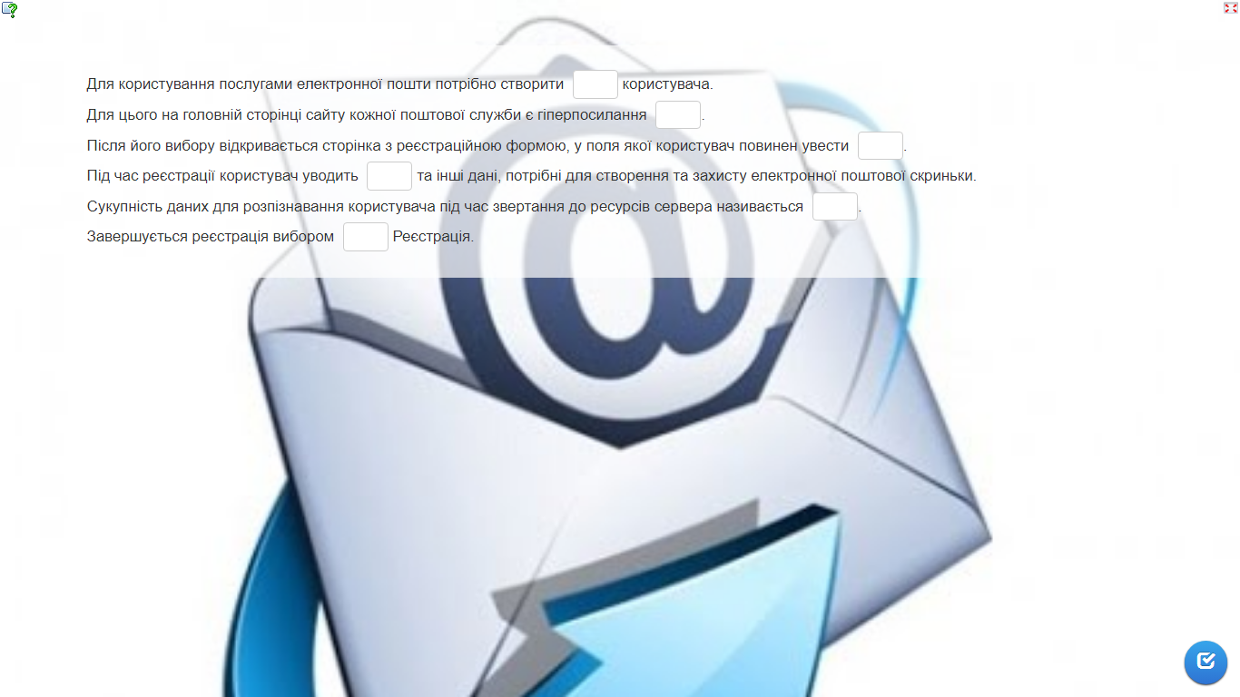

Рис. 3.3. Завдання «Створення електронної поштової скриньки (Gmail)»

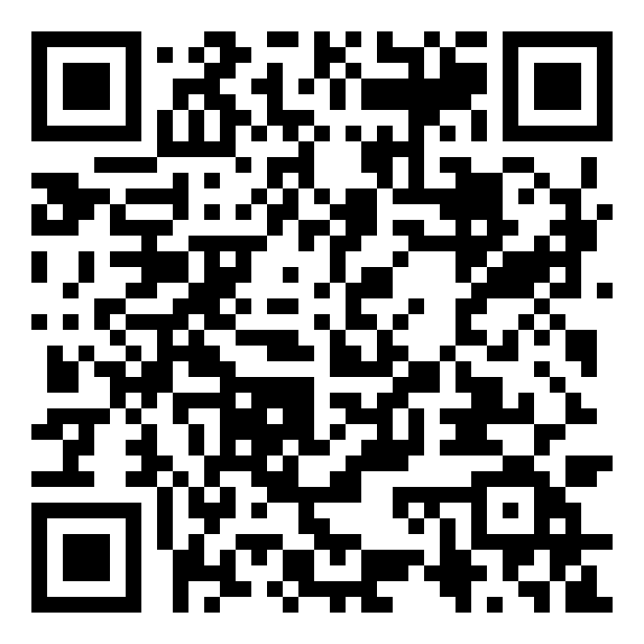

Рис. 3.4. QR-код завдання «Створення електронної поштової скриньки (Gmail)»

### У процесі вивчення даної теми учні можуть виконати завдання «Вигляд вікна електронної поштової скриньки на сервері поштової служби Gmail» (рис. 3.5) (https://learningapps.org/watch?v=pxo0ytp8n21). Для цього їм необхідно підписати елементи.

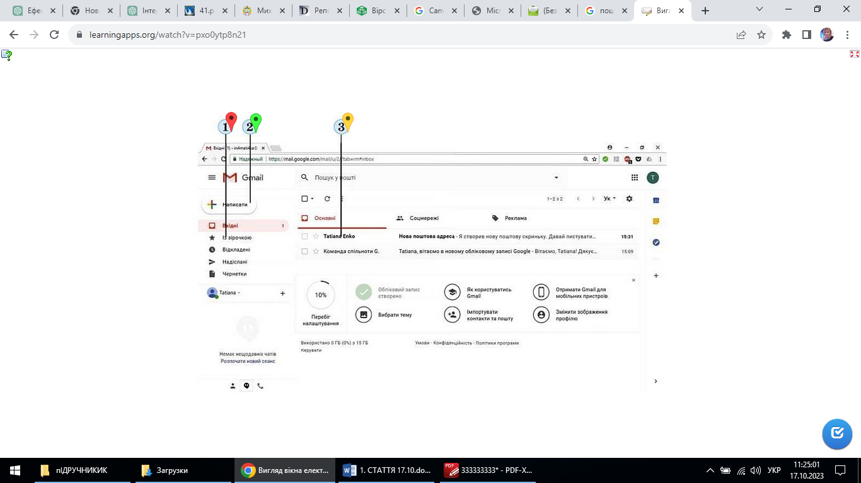

Рис. 3.5. Завдання Вигляд вікна електронної поштової скриньки на сервері поштової служби Gmail»

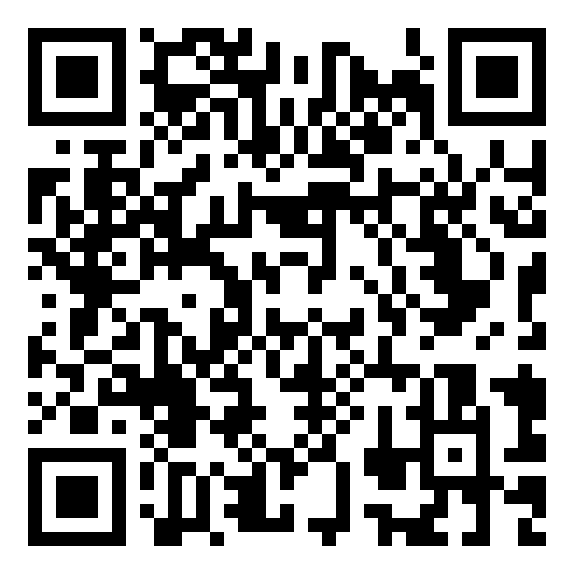

Рис. 3.6. QR-код завдання «Вигляд вікна електронної поштової скриньки на сервері поштової служби Gmail»

### Покращенню знань школярів також сприяє виконання завдання «Дані про листи в електронній поштові скриньці служби Gmail» (<https://learningapps.org/watch?v=ptae85gwn21>) (рис. 3.7). Завдання учнів полягає у тому, щоб підписати елементи.

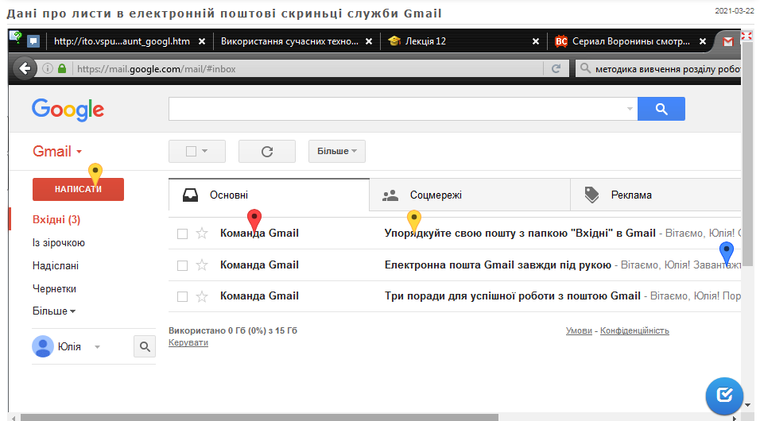

Рис. 3.7. Завдання «Дані про листи в електронній поштові скриньці служби Gmail»

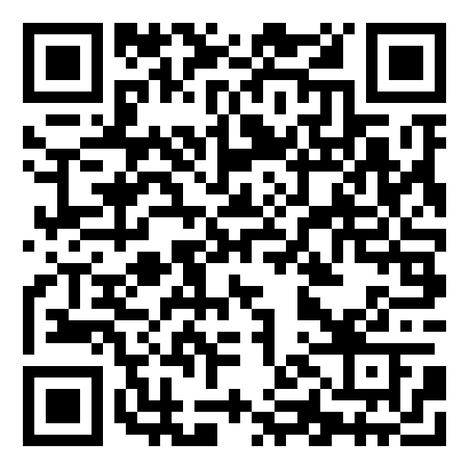

Рис. 3.8. QR-код завдання «Дані про листи в електронній поштові скриньці служби Gmail»

### У процесі навчання учні можуть виконати завдання «Вікно створення електронного листа» (<https://learningapps.org/display?v=p57i5ryra21>) (рис. 3.9). Завдання дітей полягає у тому, щоб правильно підписати назви.

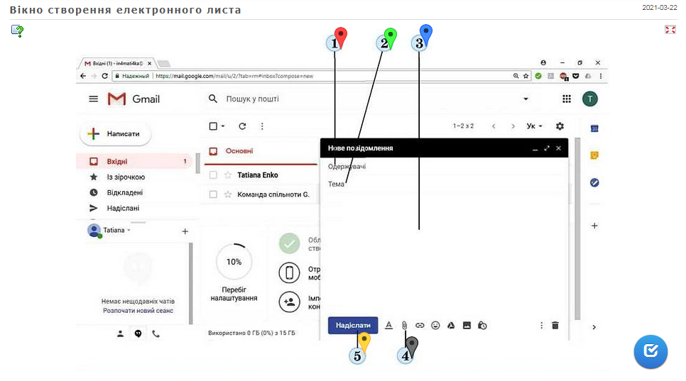

Рис. 3.9. Завдання «Вікно створення електронного листа»

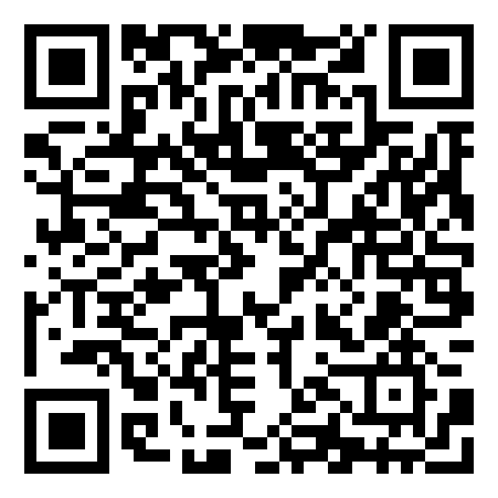

Рис. 3.10. QR-код завдання «Вікно створення електронного листа»

Друга тема має назву «Операції з файлами та електронними листами. Етикет і правила безпечного електронного листування». Вона передбачає ознайомлення дітей з операціями з файлами та з листами в електронній пошті, вивчення етикету електронного листування та правил безпечного електронного листування

Учням можна запропонувати виконати завдання «Чи погоджуєтеся ви з даними твердженнями?» (<https://learningapps.org/view14662482>) (рис. 3.11). Для цього їм потрібно перетягнути картинку, якщо вони погоджуються з твердженням, вліво, і якщо не погоджуються – вправо.

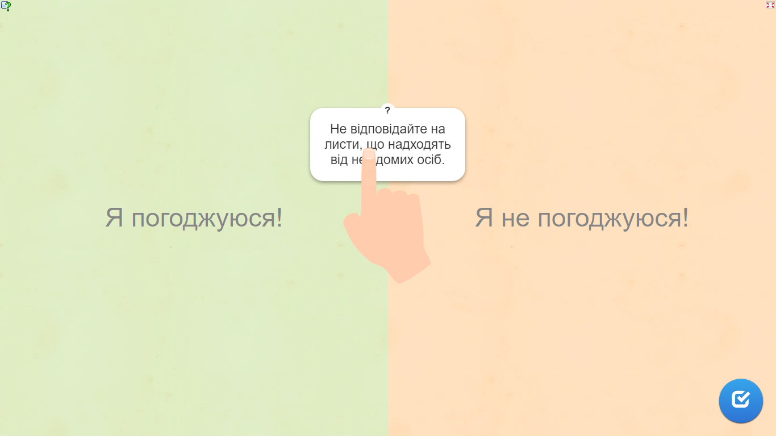

Рис. 3.11. Завдання «Чи погоджуєтеся ви з даними твердженнями?»

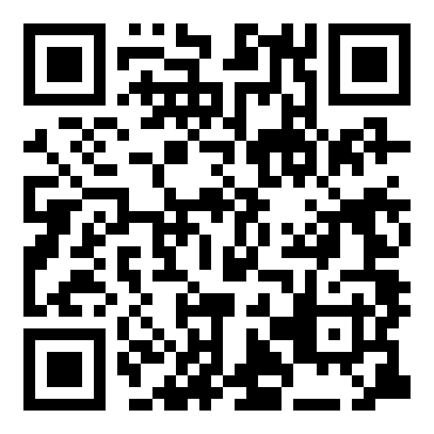

Рис. 3.12. QR-код завдання «Чи погоджуєтеся ви з даними твердженнями?»

Наступною учні вивчають тему «Використання адресної книги та списків розсилання». На заняттях або самостійно вдома для закріплення матеріалу учні можуть виконати завдання «Використання адресної книги» (<https://learningapps.org/view1887892>) (рис. 3.13).

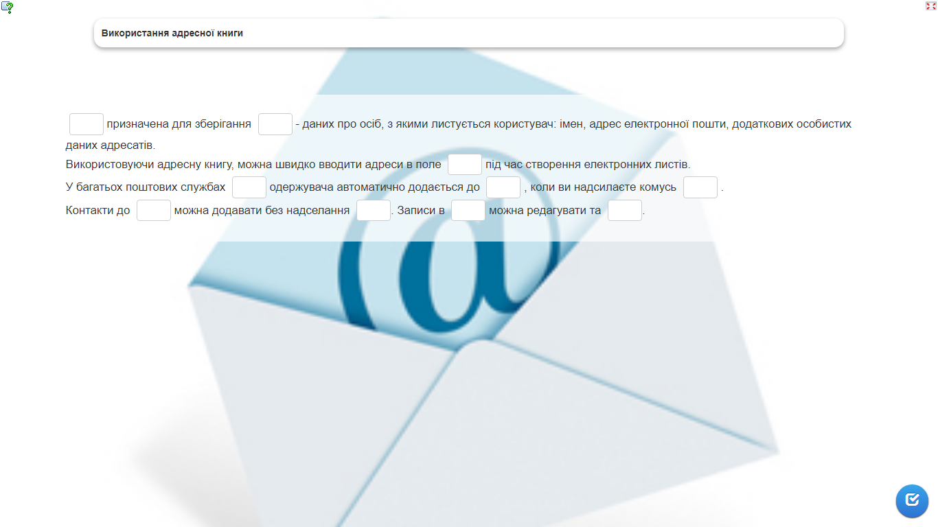

Рис. 3.13. Завдання «Використання адресної книги та списків розсилання»

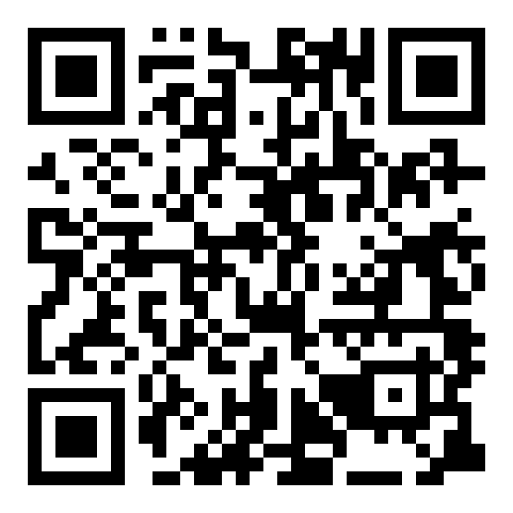

Рис. 3.14. QR-код завдання «Використання адресної книги та списків розсилання»

### Також у процесі вивчення теми можна запропонувати завдання «Робота з адресною книгою» (<https://learningapps.org/view1891740>) (рис. 3.15). Учням необхідно відобразити процес надсилання листа з темою Новий контакт однокласнику, дані якого були щойно внесені до адресної книги.

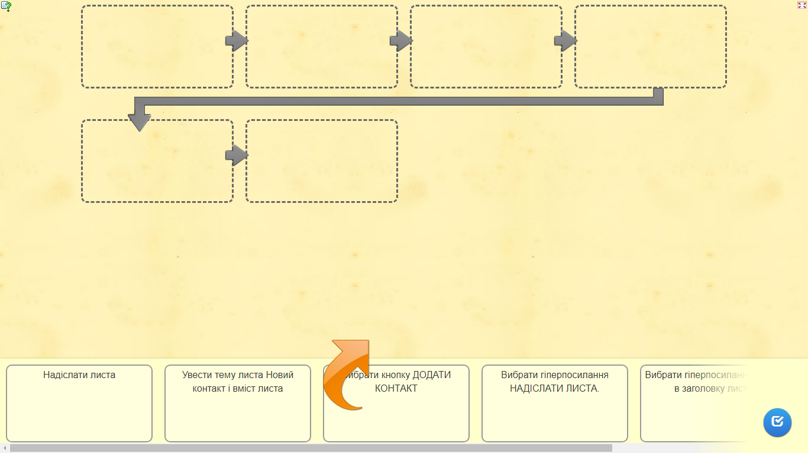

Рис. 3.15. Завдання «Робота з адресною книгою»

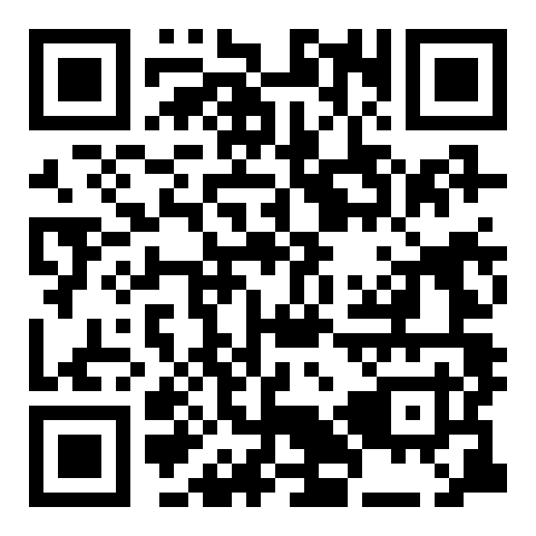

Рис. 3.16. QR-код завдання «Робота з адресною книгою»

Четверта тема – «Хмарні сервіси та їхнє використання. Онлайн-перекладачі» . Школярі розглядають поняття «хмарні сервіси» та знайомляться з можливостями використання хмарного сервісу Google Перекладач.

Пропонуємо використати завдання «Хмарні сервіси Google» (<https://learningapps.org/view6822140>) (рис. 3.17). Завдання дітей полягає у тому, щоб з'єднати парами типи онлайн-сервісів з їх позначеннями.

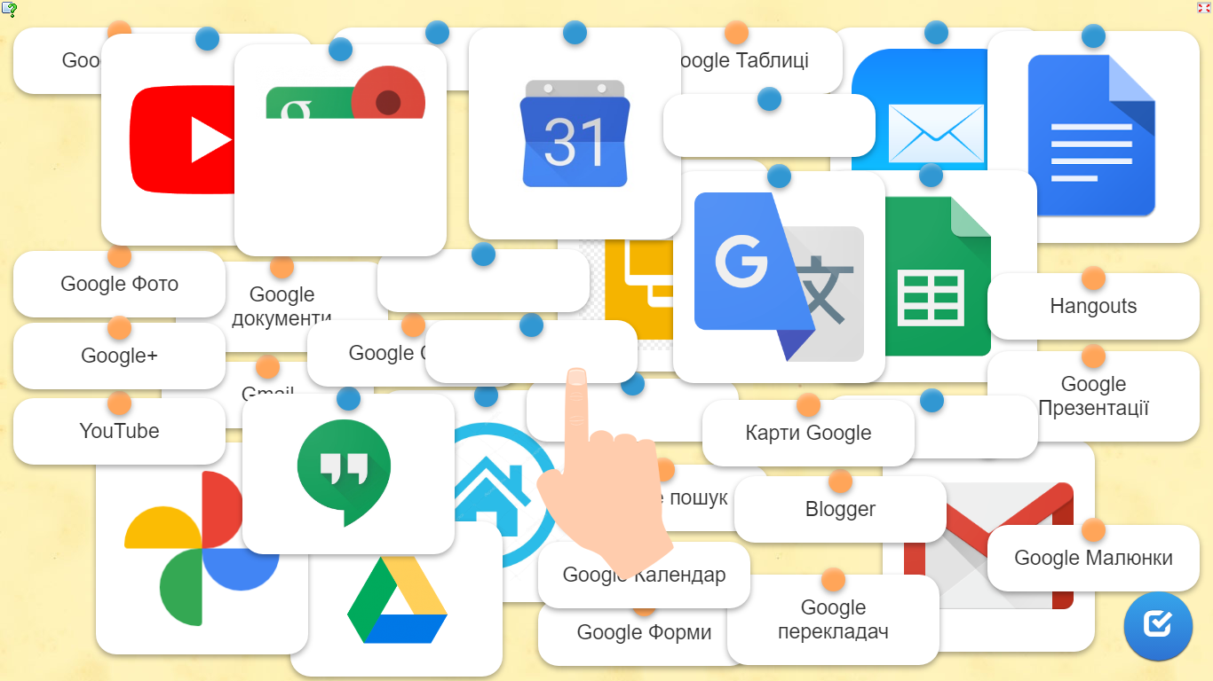

Рис. 3.17. Завдання «Хмарні сервіси та їхнє використання. Онлайн-перекладачі»

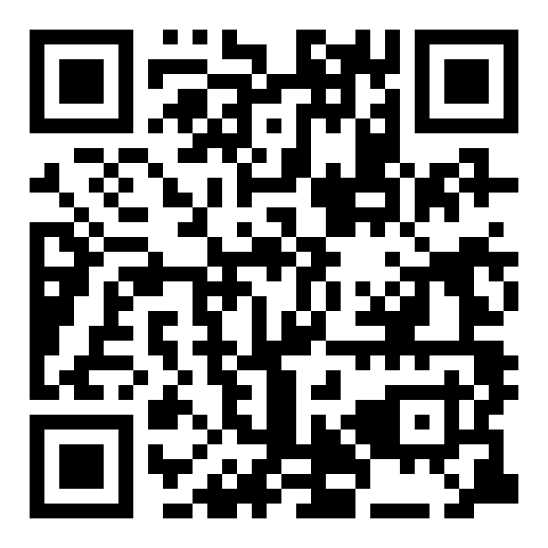

Рис. 3.18. QR-код завдання «Хмарні сервіси та їхнє використання. Онлайн-перекладачі»

Також для засвоєння навчального матеріалу можна скористатися завданням «Хмарні технології» (<https://learningapps.org/view14663803>) (рис. 3.19). Таким чином, учні зможуть перевірити, чи запам’ятали вони переваги хмарних сервісів.

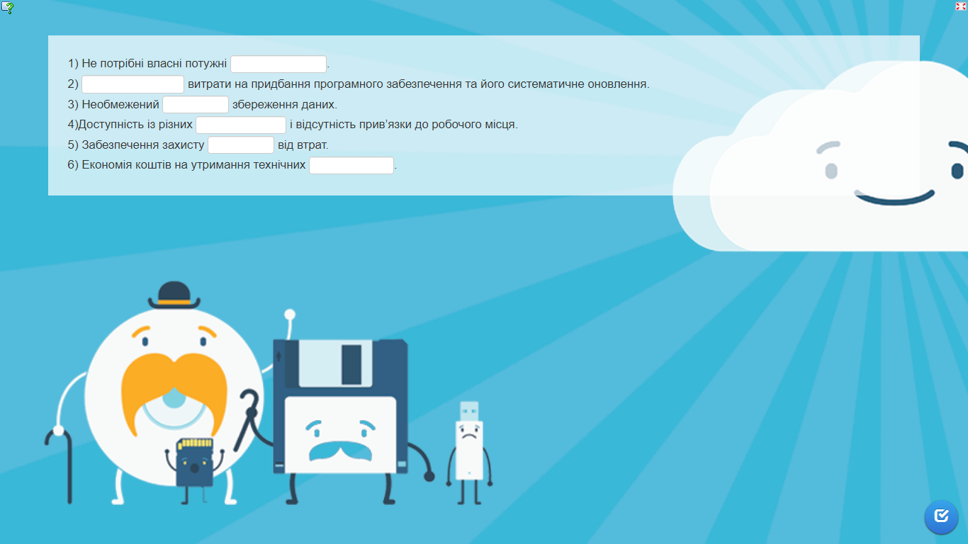

Рис. 3.19. Завдання «Хмарні технології»

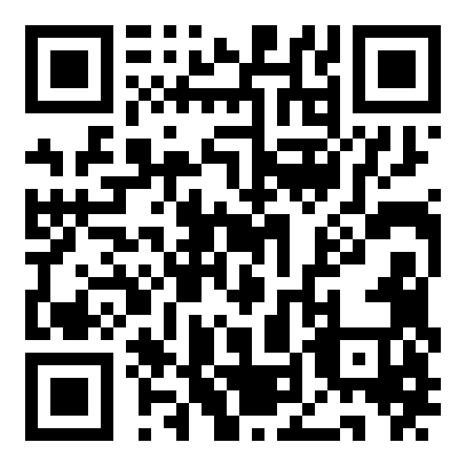

Рис. 3.20. QR-код завдання «Хмарні технології»

П’ятою передбачається вивчення теми «Зберігання даних в Інтернеті та керування спільним доступом до них». У процесі її вивчення учні розглядають можливості використання Google Диска для збереження електронних документів та спільного використання об’єктів на Google Диску .

Учням можна запропонувати виконати завдання «Зберігання даних та колективна робота з документами в Інтернеті» (<https://learningapps.org/view20195035>) (рис. 3.21). Для цього їм необхідно вставити замість пропусків відповідні слова.

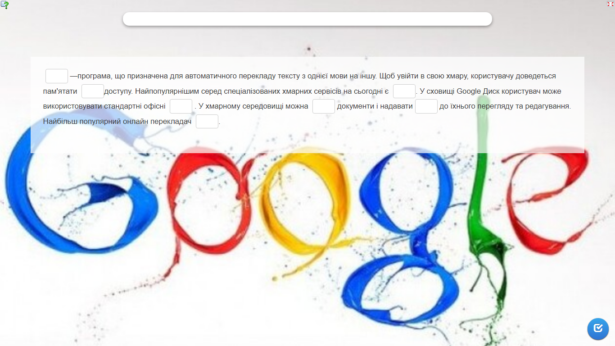

Рис. 3.21. Завдання «Зберігання даних та колективна робота з документами в Інтернеті»

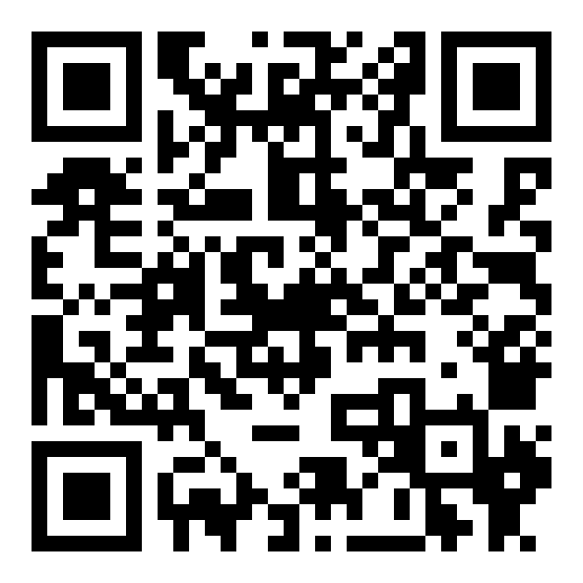

Рис. 3.22. QR-код завдання «Зберігання даних та колективна робота з документами в Інтернеті»

Тема «Використання онлайн-середовищ для створення електронних документів. Колективна робота з документами в Інтернеті» передбачає створення учнями документів засобами онлайн-редакторів Google, виконання спільної роботи з онлайн-документами Google, створення онлайн-форм засобами хмарного сервісу Google Форми .

Досить цікавим для учнів є завдання «Google сервіси та їх відповідники» (<https://learningapps.org/view16140096>) (рис. 3.23). Для його виконання необхідно підібрати до Google сервісів їх офлайн відповідники.

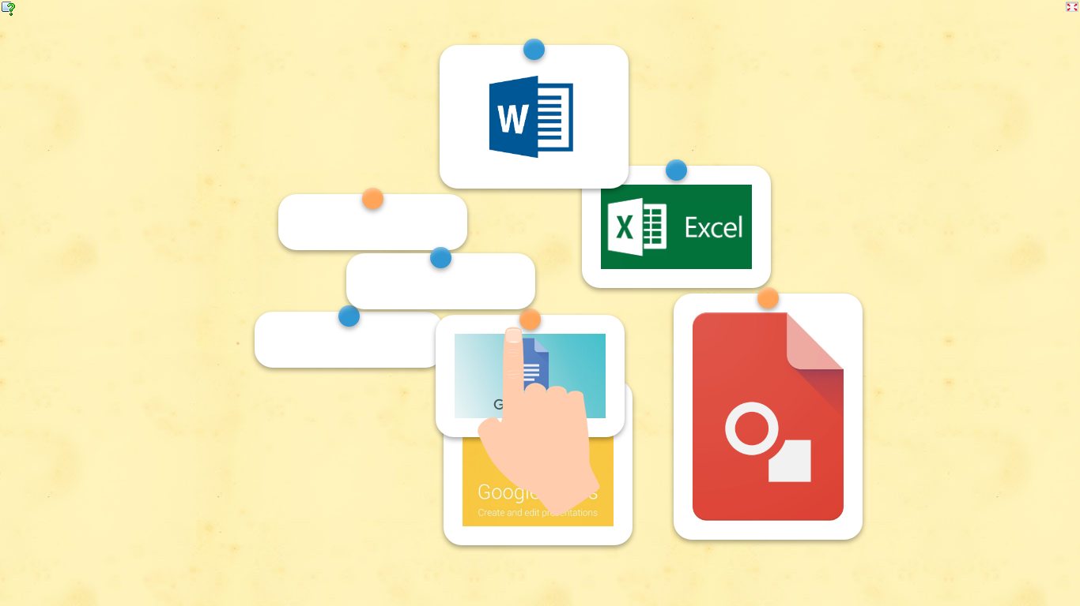

Рис. 3.23. Завдання «Google сервіси та їх відповідники»

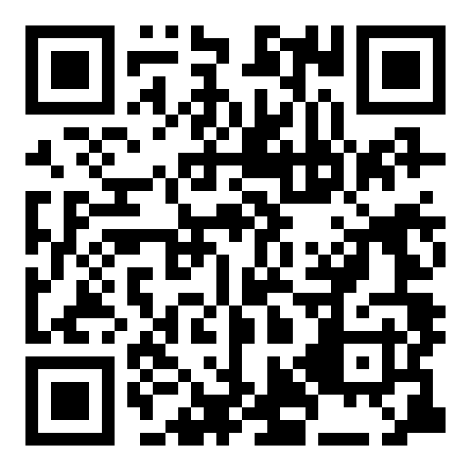

Рис. 3.24. QR-код завдання «Google сервіси та їх відповідники»

### Школярам пропонується підібрати пару у завданні «Опрацювання табличних даних. Google таблиці» (<https://learningapps.org/view27445427>) (рис. 3.25).

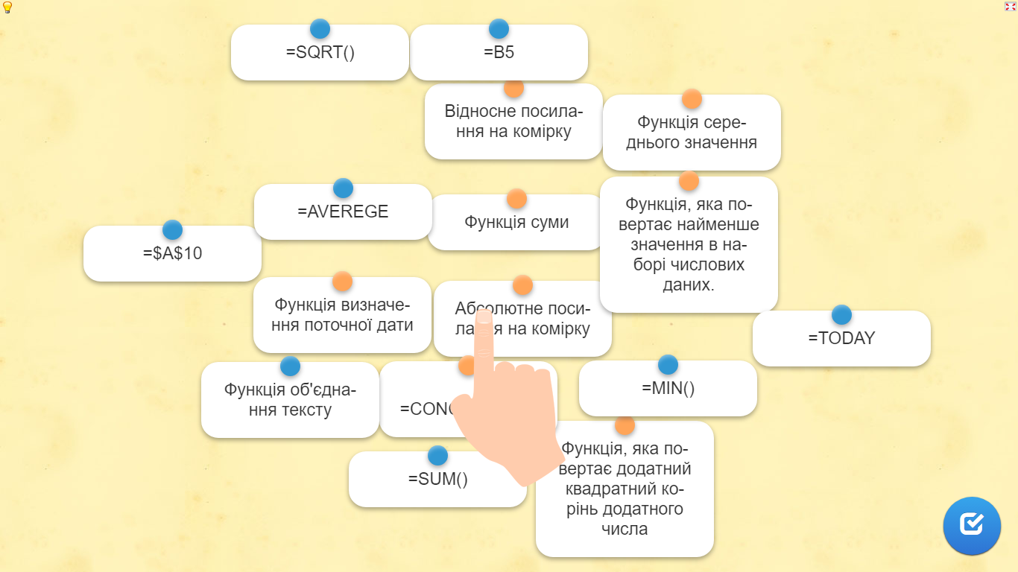

Рис. 3.25. Завдання «Опрацювання табличних даних. Google таблиці»

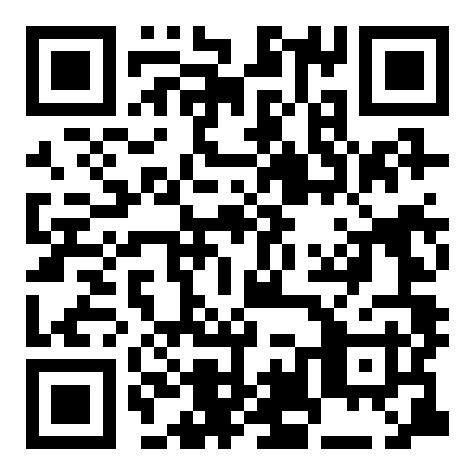

Рис. 3.26. QR-код завдання «Опрацювання табличних даних. Google таблиці»

У процесі вивчення теми «Інтернет речей», учні розглядають основні поняття теми, знайомляться з розумними речами (Smart-технологіями) та розглядають основні принципи функціонування мережі Інтернет речей .

Пропонуємо використовувати на цьому занятті кросворд «Інтернет речей» (<https://learningapps.org/view31902989>) (рис. 27).

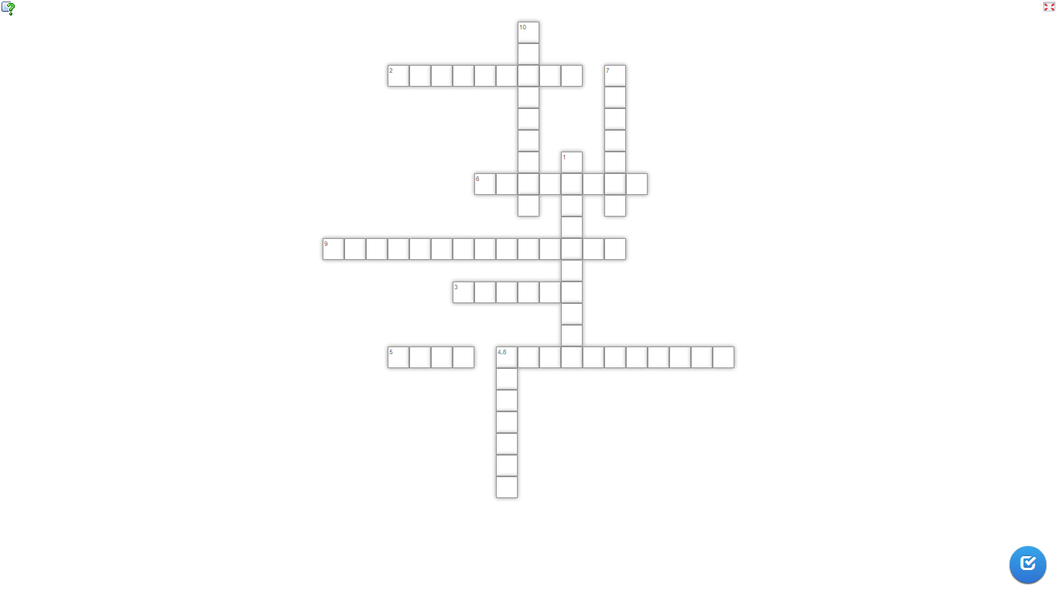

Рис. 3.27. Кросворд «Інтернет речей»

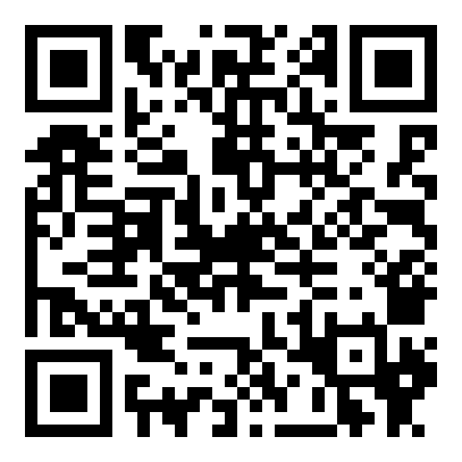

Рис. 3.28. QR-код кросворду «Інтернет речей»